附件1：

法定代表人身份证明及授权委托书格式

法定代表人身份证明

投标人名称：
单位 性质：
地 址：
成立 时间： 年 月 日
经营 期限：
姓名： 系 （投标人名称）的法定代表人。

特此证明。

附：法定代表人身份证复印件。

投标人： （盖章）
日期： 年 月 日

附件2：
授权委托书

致：北京首发公路养护工程有限公司（招标人名称）
本人 （姓名）系 （投标人名称）的法定代表人，现委托本单位人员 （姓名）为我方代理人。该代理人有权在 2026年五环路（K0-98.5）路面及桥梁小修养护服务1#标 （项目名称）的投标活动中，以我方名义办理招标文件领取等一切与招标相关事宜。
在整个投标过程中，该代理人的一切行为均代表本单位，与本单位的行为具有同等法律效力。本单位将承担该代理人行为的全部法律责任和后果。
委托期限： 。
代理人无权转换代理权。特此委托。

附：1、委托代理人身份证复印件；
2、委托代理人近半年内任意连续3个月的社保缴费证明；
3、如果由投标人的法定代表人亲自办理，则无须提交本授权委托书。

投标人： （盖章）
法定代表人： （签字或盖章）
委托代理人： （签字）
日期： 年 月 日

授权委托人社保缴纳凭证（北京市授权委托人社保缴纳凭证通过全北京市人力资源和社会保障局（https://rsj.beijing.gov.cn/）的社保网上服务端口进行查询，不为北京市缴纳社保的参选人需在社保所在地社保网站服务端口进行查询）

附件3

营业执照及资质证书网页查询截图示例

如营业执照上有二维码，通过扫描二维码进行查询；如营业执照没有二维码，则通过国家企业信用信息公示系统（https://www.gsxt.gov.cn/index.html）进行查询。示例如下：
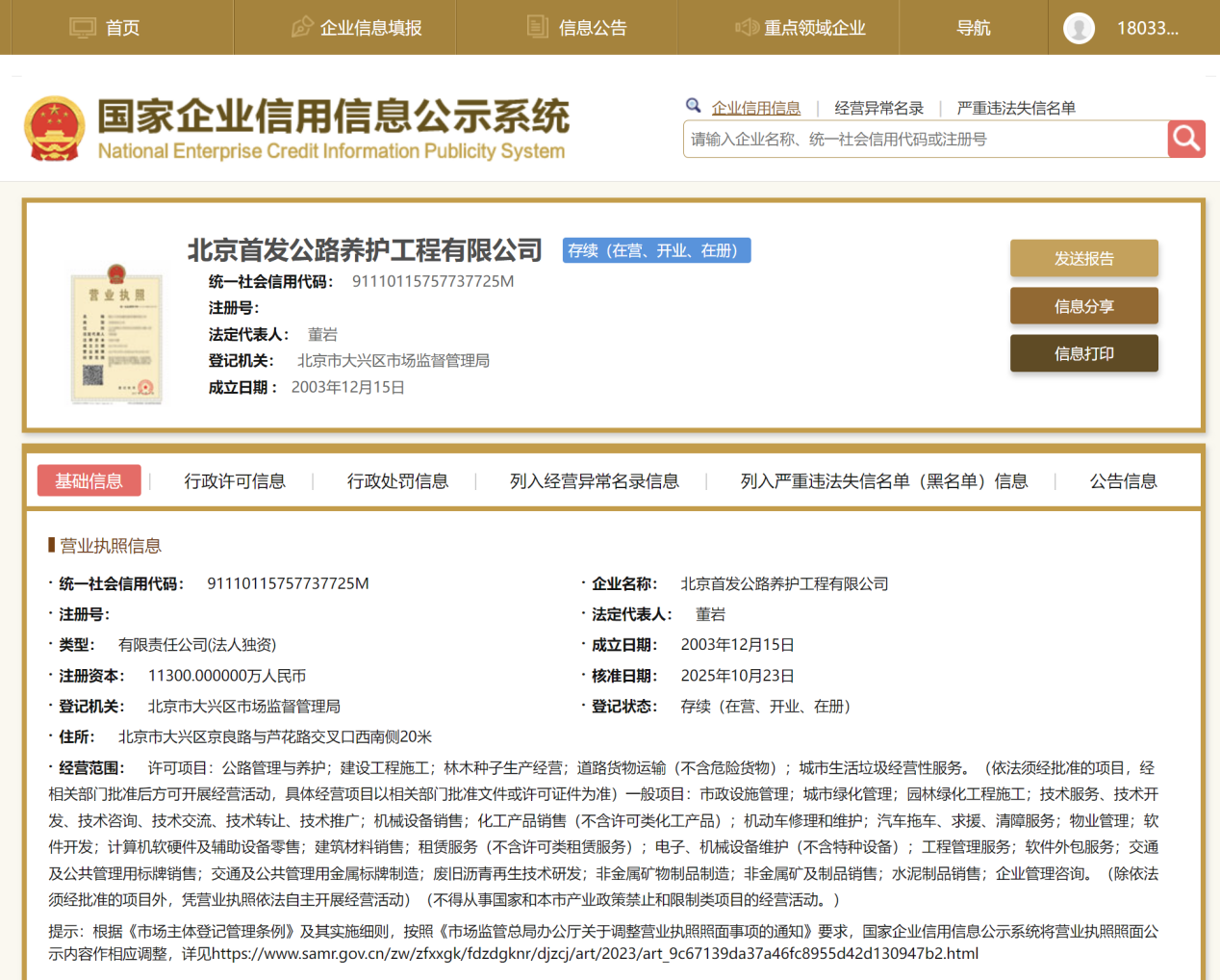

营业执照及资质证书网页查询截图示例

全国各级住建部门颁发的施工资质证书，通过全国建筑市场监管公共服务平台（https://jzsc.mohurd.gov.cn/home）建筑工程企业查询端口进行查询：
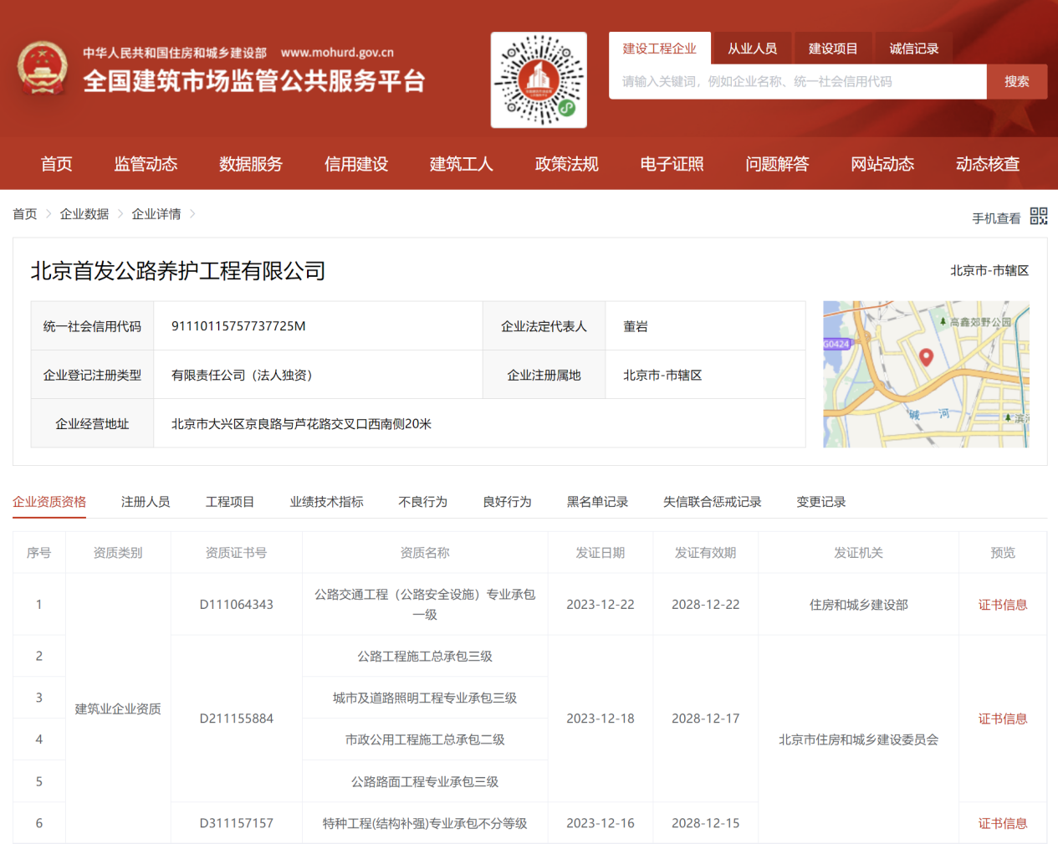
北京市住房和城乡建设委员会颁发的施工资质证书，通过北京市住房和城乡建设委员会网站（https://zjw.beijing.gov.cn/）建筑业企业资质证书查询端口进行查询：
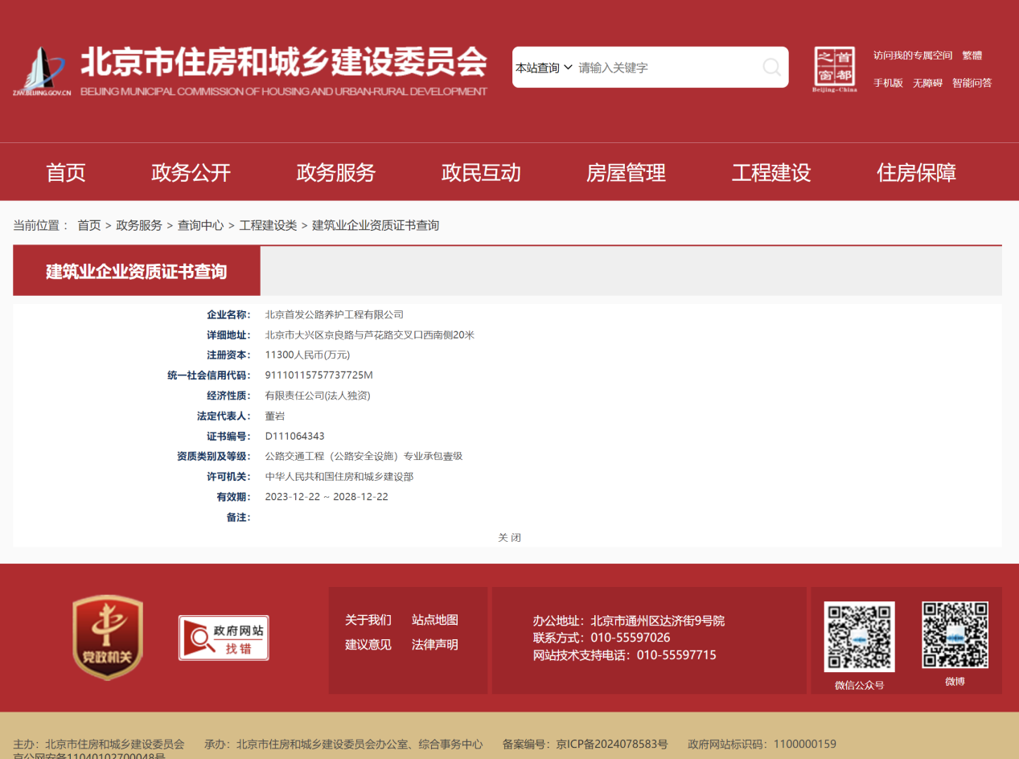
养护作业资质的单位，通过公路养护作业单位资质管理模块（https://hwdms.mot.gov.cn:6060/hmeq/portal/company）查询(如该系统信息更新不及时则提供各省市网站中对养护作业资质的公示信息截图)：
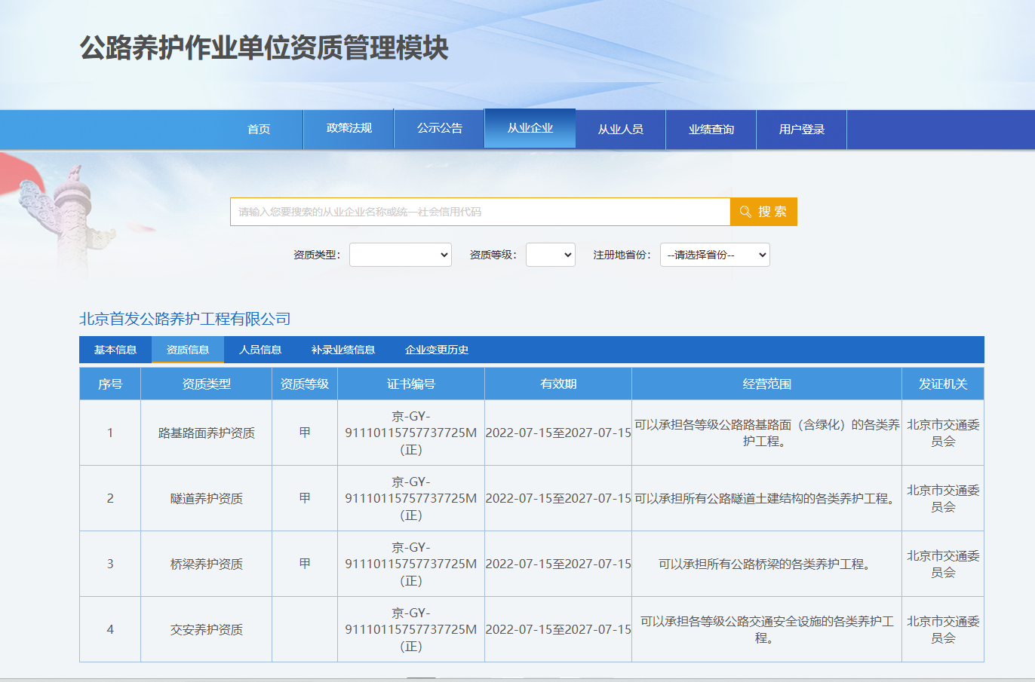

有效的安全生产许可证查询截图（登录全国工程质量安全监管信息平台公共服务门户https://zlaq.mohurd.gov.cn/fwmh/bjxcjgl/fwmh/pages/default/index.html，点击安全生产许可证信息，输入参选单位名称，点击查询）
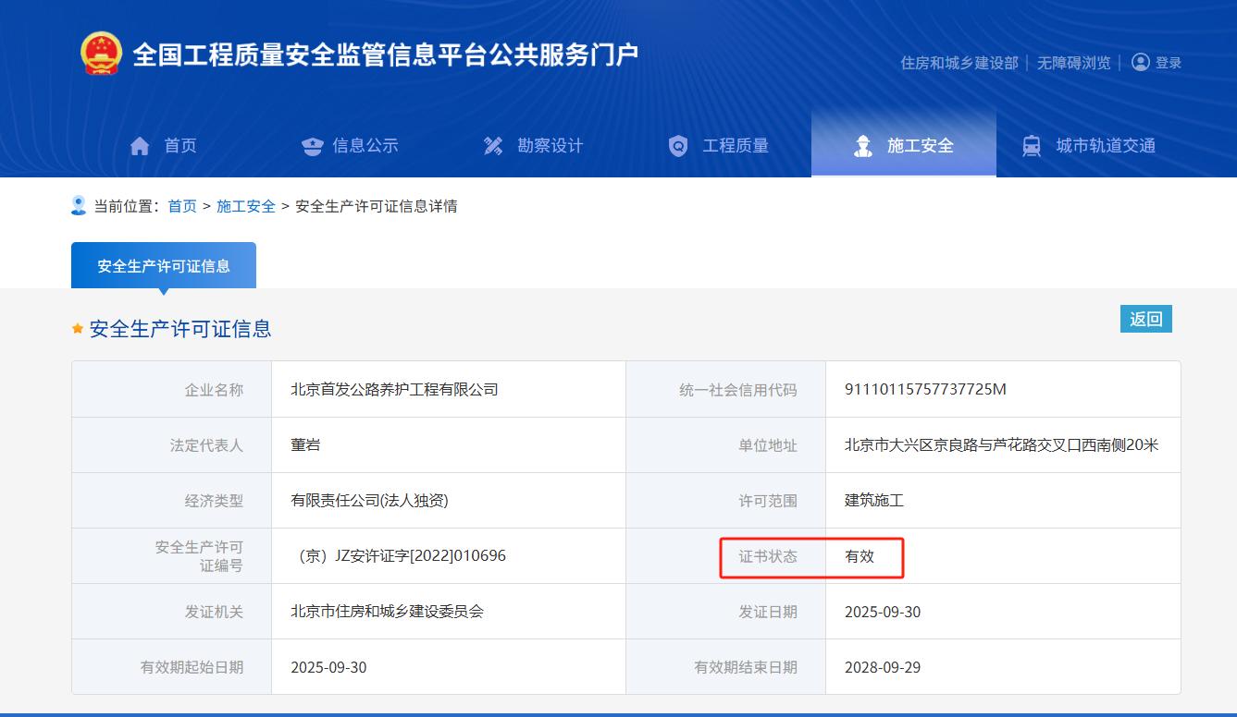

附件4(由于网站原因无法正常进行查询的情况下出具)：
未被列入失信被执行人的承诺书

致北京首发公路养护工程有限公司：

由于中国执行信息公开网（https://zxgk.court.gov.cn/shixin/）网站原因无法正常查询未被列入失信被执行人的相关信息，我单位承诺本单位未被列入失信被执行人，若有不实，我单位接受被列入北京首发公路养护工程有限公司黑名单、取消投标人/参选人资格等一切相关处罚。

投标人： （加盖公章）

日 期： 年 月 日

